PRESSEMITTEILUNG ZUR VERÖFFENTLICHUNG
Leonberg, 09.05.2017

INDUSTRIEPREIS 2017 – GEZE zählt zu den Besten
Flexiblere und nachhaltige Fertigung mit einzigartigem Kombiventilautomat
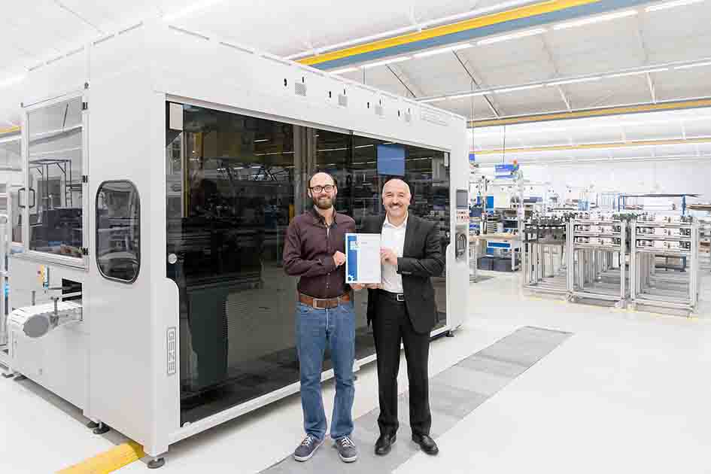
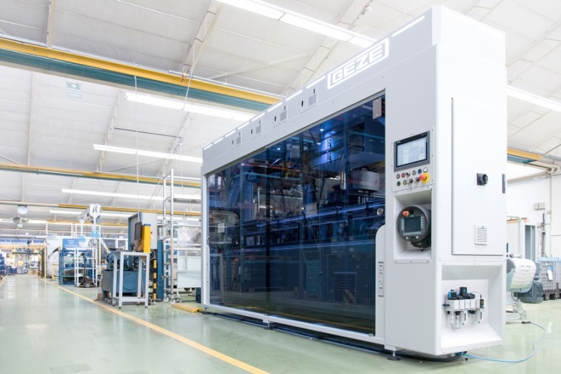

Fotos: GEZE GmbH
Der GEZE Kombiventilautomat zählt zu den Besten in der Kategorie „Produktionstechnik und Maschinenbau“
des INDUSTRIEPREISES 2017. Rechts: der Bereichsleiter Arbeitsvorbereitung und Maschinenbau, Lutfi Bozkurt, und der Teamkoordinator Maschinenbau, Volker Nepple, mit dem renommierten Zertifikat

Mit einer innovativen Lösung zur Optimierung der Mess-, Prüf- und Automatisierungstechnik überzeugte der Spezialist für Gebäudetechnik die Jury des INDUSTRIEPREISES 2017 und darf sich zu den Besten in der Kategorie „Produktionstechnik und Maschinenbau“ zählen.

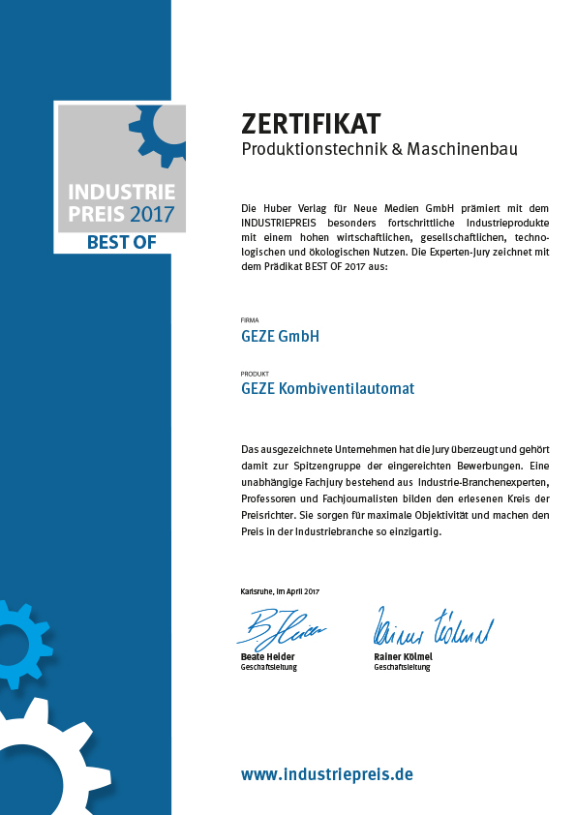
Mit einem am Markt einzigartigen Kombiventilautomaten hat GEZE die Montage sowie die Prüf- und Messtechnik im Fertigungsbereich am Standort Leonberg optimiert. Die neue Lösung flexibilisiert dank präziser Automatisierungstechnik die Fertigungsprozesse und reduziert den Ressourceneinsatz. Dadurch wird eine wirtschaftlichere und zugleich nachhaltigere Fertigung ermöglicht. Die innovative, von GEZE entwickelte Lösung würdigt die Jury des INDUSTRIEPREISES 2017 und zählt GEZE zu den Besten in der Kategorie „Produktionstechnik und Maschinenbau“. Der Kombiventilautomat wurde zudem in die neu veröffentlichte INDUSTRIE-Bestenliste 2017 aufgenommen. In diesem Kompendium der fortschrittlichsten Produkte und Lösungen für den Mittelstand werden die Sieger und besonders fortschrittliche Einreichungen des Industriepreises präsentiert¹⁾.

Nachhaltigkeit beginnt bei GEZE in der Fertigung
Der Kombiventilautomat macht aus einem reinen Carrier-System, einem Transportsystem in der Fertigung, eine Vorrichtung. Diese dient dazu, Werkstücke zu positionieren, ihre Lage zu halten, sie festzuspannen oder zu führen. Unterschiedliche Produktvarianten der obenliegenden Türschließer von GEZE lassen sich mit derselben Anlage ohne Rüstaufwand montieren. Das ermöglicht minimale Taktzeiten bei maximaler Prozesssicherheit und damit eine wirtschaftliche und nachhaltige Fertigung. Im Vergleich zum bisherigen Platzbedarf werden verschiedene Automationsprozesse in einer dreimal kleineren Anlage zusammengefasst. Das verkleinert die Fertigungsfläche, reduziert den Materialeinsatz und schont damit Ressourcen. Alle Elemente der Anlage besitzen einen Nachweis ihrer Energieeffizienz. Der Energieverbrauch sinkt im Vergleich zu einer Standardanlage um mehr als 50 Prozent. Eine weitere Besonderheit der Anlage ist das individuelle Lichtkonzept: Unterschiedliche Lichtfarben stehen für verschiedene Zustände der Anlage. Beispielsweise wird durch das Lichtkonzept (Farbe und Lichtpuls) bei Materialmangel der Bedarf an das Umfeld, etwa an die Logistik, signalisiert, damit ein intuitiver und zielgerichteter Nachschub gewährleistet wird.

„Das Verfolgen langfristiger Ziele und nachhaltiges Wirtschaften stehen bei GEZE seit jeher im Vordergrund. Dazu zählen auch der verantwortungsvolle Umgang mit natürlichen Ressourcen und die damit verbundene globale, nachweisliche Verantwortung. Daher steht nicht nur die kontinuierliche Verbesserung unserer Produkte, sondern auch unserer Fertigungsprozesse im Fokus unseres Handelns“, so Lutfi Bozkurt, Bereichsleiter Arbeitsvorbereitung und Maschinenbau bei GEZE. „Wir freuen uns daher umso mehr über die Würdigung unserer neuesten innovativen Fertigungsentwicklung.“
¹⁾ http://www.produktionstechnik-bestenliste.de/#/products/15097-geze-kombiventilautomat

Pressekontakt:  Julia Graf  Tel.: +49 (0)7152 203-505  Fax: +49 (0)7152 203-237  E-Mail: j.graf@geze.com | GEZE GmbH  Reinhold-Vöster-Straße 21-29  D - 71229 Leonberg  www.geze.com
ÜBER GEZE
Die Marke GEZE steht für Innovation und Premiumqualität. GEZE gehört zu den Weltmarktführern und ist weltweit ein zuverlässiger Partner bei Produkten, Systemen und Serviceleistungen für Tür-, Fenster- und Sicherheitstechnik. Wie die Anforderungen in einem Gebäude sein mögen – GEZE realisiert optimale Lösungen und verbindet Funktionalität, Sicherheit und Komfort mit Design. GEZE Türschließer eröffnen zahlreiche technische und optische Möglichkeiten. Täglich gehen Millionen von Menschen durch Türen, die mit Obenliegenden Türschließern der TS 5000-Reihe ausgestattet sind, und genießen den barrierefreien Komfort von automatischen Türsystemen, z. B. des Slimdrive- und Powerturn-Programms. Die Glassysteme und Beschlaglösungen für Design-Schiebesysteme sind Ästhetik pur. Ein breites Produktprogramm bietet GEZE auch im Bereich Fenster- und Lüftungstechnik. Für den vorbeugenden Brandschutz stehen komplette Rauch- und Wärmeabzugslösungen (RWA) und ein umfassendes Sortiment an Türsystemen als RWA-Zuluftlösungen zur Verfügung. Die GEZE Sicherheitstechnik umfasst Flucht- und Rettungsweglösungen, Schlosstechnik und Zutrittskontrollsysteme. Mit seiner Systemkompetenz realisiert GEZE abgestimmte Lösungen, die einzelne Funktions- und Sicherheitsanforderungen in einem intelligenten System verbinden. Die aktuellsten Innovationen sind ein Gebäudeautomationssystem und Schnittstellenmodule zur Einbindung von GEZE Produkten in Vernetzungslösungen, die Gebäude zu Smart Buildings machen. Produktlösungen von GEZE sind vielfach preisgekrönt und finden sich in renommierten Bauwerken auf der ganzen Welt wieder. Das Unternehmen ist mit 31 Tochtergesellschaften, davon 27 im Ausland, einem flexiblen und hocheffizienten Vertriebs- und Servicenetz und fast 2.800 Mitarbeiter/innen weltweit vertreten und erzielte im Geschäftsjahr 2015/2016 einen Umsatz von über 394 Mio. Euro. www.geze.com

